Nezisková organizácia FAMILIA, n.o. so sídlom Maloidanská 295/9, 040 15 Košice- Šaca zapísaná do registra neziskových organizácií pod číslom OVVS/14/2013 dňa 13.5.2013
IČO: 45740976, DIČ: 2023765337

Výročná správa neziskovej organizácie
FAMILIA, n.o.
Za rok 2013

V Košiciach 13.5.2014

Úvod
Nezisková organizácia FAMILIA, n.o. je zapísaná v registri Obvodného úradu v Košiciach dňa 13.5.2013 pod číslom OVVS/14/2013.
V zmysle §2 ods. 2 zák.č. 213/1997 Z.z. o neziskových organizáciách poskytujúcich sociálne služby v znení neskorších predpisov poskytuje tieto služby:
- poskytovanie sociálnej pomoci v zariadení domova sociálnych služieb

Orgány n.o. v roku 2013
Správna rada: Ing. Tóth Aurel, Kočiš Gabriel, Očkaják Maroš
Riaditeľ: Milan Ondrejčo
Revízor: Kočišová Marcela

Prehľad činnosti n.o. za rok 2013
Cieľom našej práce v roku 2013 bolo poskytovať profesionálnu sociálnu službu, ľuďom ktorí to potrebujú. Ide o klientov v seniorskom veku, ktorí sa ocitli v životnej situácii, kedy chcú svoje dni tráviť v príjemnom a pokojnom prostredí, užívať si výhody, ktoré im bude domov dôchodcov ponúkať a viesť bezstarostný život, ktorý si určite zaslúžia.
Sociálne služby v našom zariadení sme poskytovali formou celoročného dlhodobého pobytu. Patrili sem tieto činnosti:
- ubytovanie v nadštandardne vybavených izbách (1 a 2 lôžkových)
- stravovanie ako aj zaopatrenie je zabezpečené podľa špecifických zdravotných potrieb klienta
- údržba osobných vecí klienta (pranie, žehlenie, upratovanie)
- kvalifikovaný personál
- rehabilitačno -pohybové cvičenia
- pracovná rehabilitácia a terapia
- tréningy pamäte
- manikúra, pedikúra, kaderníctvo
- flexibilné návštevné hodiny
Sociálna služba bola poskytovaná v priestoroch rodinného domu, ktorý sa nachádza v tichom a pokojnom prostredí v blízkosti nemocnice Košice- Šaca na Maloidanskej ulici. Domov pre seniorov FAMILIA je zrekonštruovaný rodinný dom, ktorý sa nachádza v mestskej časti Košice-Šaca, mimo hlavnej cesty sme Malá Ida (Pánsky les) - v tichom ale infraštruktúrne veľmi dobre vybavenom prostredí. K objektu je bezproblémový prístup autom aj peši, príjazdová cesta je celoročne udržiavaná. V blízkosti sa nachádzajú obchody, kostol aj nemocnica, ktorá je od zariadenia vzdialená len niekoľko 100m.

Domov sociálnych služieb FAMILIA,n.o. -exteriér
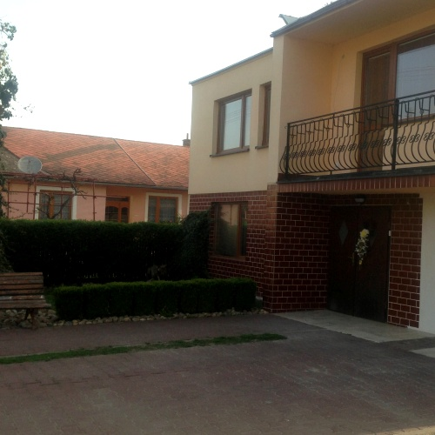
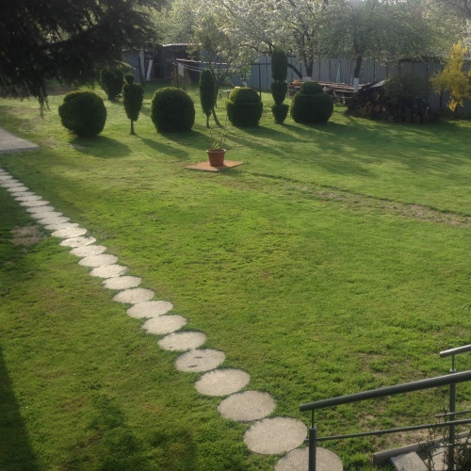
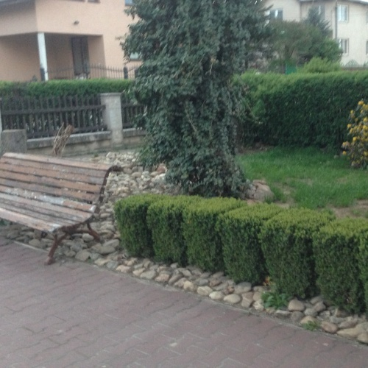

V zariadení sa nachádza 5 nadštandardných izieb pre 9 klientov ktoré sú prispôsobené klientom na mieru, tzn. obsahujú bezbariérové vstupy do izieb, bezbariérové kúpeľne, polohovateľné postele a všetko, čo klienti potrebujú.

Domov sociálnych služieb FAMILIA, n.o.- izby
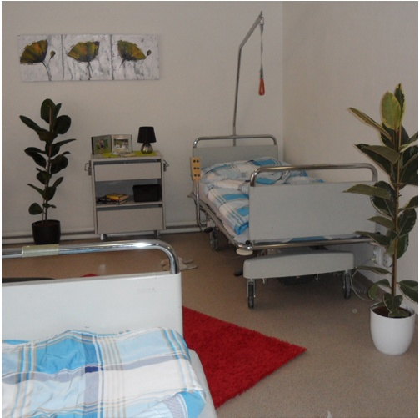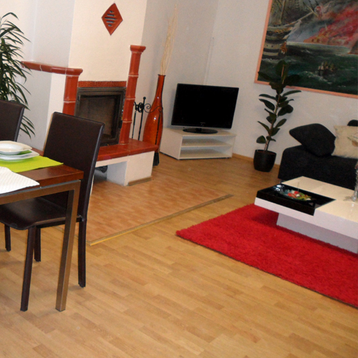

Sociálne služby boli poskytované deviatim klientom. Nezisková organizácia počas svojho pôsobenia v roku 2013 poskytovala rôznorodé činnosti. Patrili sem činnosti od ekonomicko- prevádzkových činností, cez obslužné, odborné a ďalšie činnosti, ktoré mali zabezpečiť kvalitnú a odbornú starostlivosť o klientov.
Medzi služby patrilo ubytovanie, poskytovanie stravy, kultúrne vyžitie, záujmová činnosť a samozrejme všetky činnosti, ktoré súvisia so zaopatrením. Sem patrí najmä pranie, žehlenie, upratovanie, poskytnutie posteľnej bielizne, osobného vybavenia pre klientov, pomoc pri zabezpečení dôležitých životných úkonov a podobne. Klienti domova sociálnych služieb sa aktívne a podľa svojich možností zapájali do programov organizovaných neziskovou organizáciou ( výlety do blízkeho okolia, posedenia pri káve, opekanie).
Súčasťou poskytovaných služieb boli aj pravidelné lekárske prehliadky, a rehabilitačná starostlivosť. Odbornú starostlivosť v zariadení vykonával vysokokvalifikovaný personál pozostávajúci z 3 vysokoškolsky vzdelaných zdravotných pracovníkov a 3 pracovníkov s odborným stredoškolským vzdelaním.
V rámci našich možností bolo cieľom vytvoriť podmienky pre dôstojný život občana, ktorý je prijímateľom sociálnej služby v domove sociálnych služieb FAMILIA, n.o.

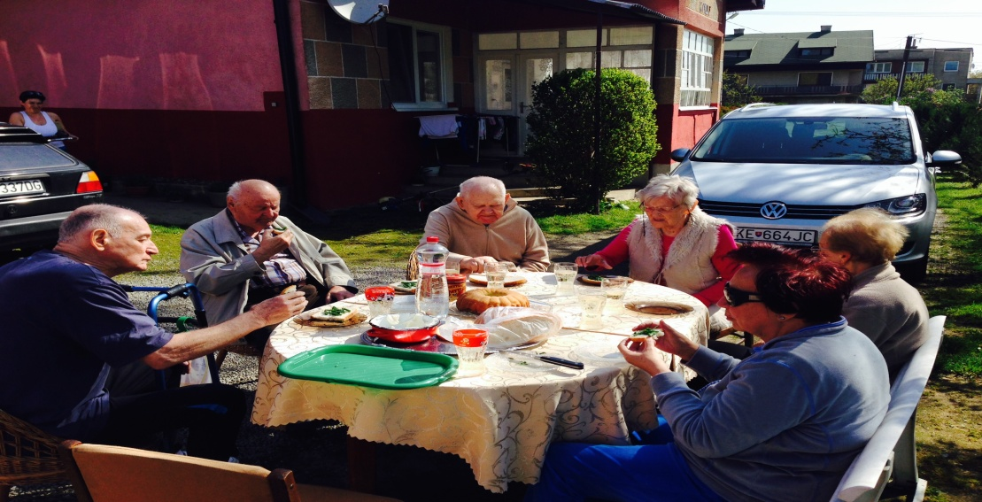

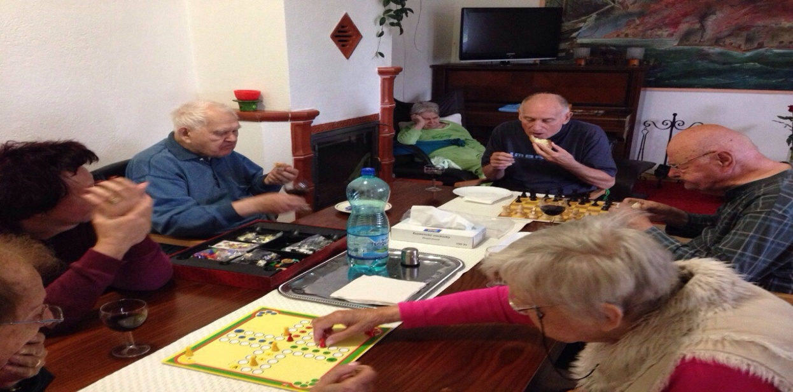

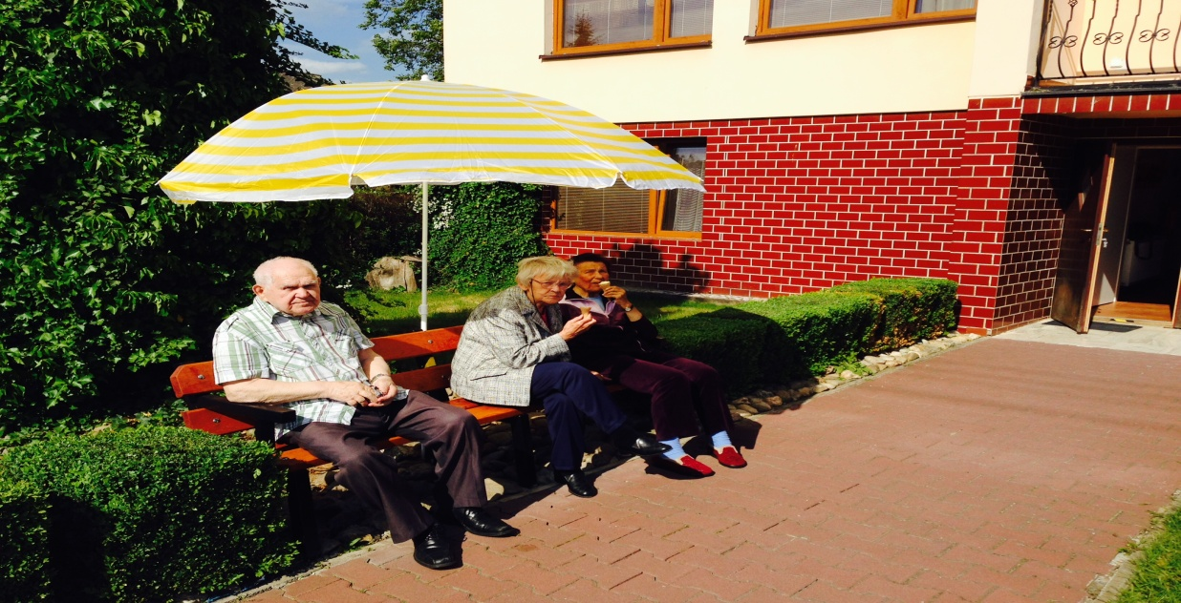

Hospodárenie n.o. v roku 2013

Nezisková organizácia FAMILIA,n.o. za rok 2013 hospodárila s finančnými prostriedkami nasledovným spôsobom.
Spôsob vedenia účtovníctva: jednoduché účtovníctvo
Priemerný počet zamestnancov v danom období: 6 z toho 3 hlavný pracovný pomer a 3 dohody o vykonaní práce a pracovnej činnosti

PRÍJMY
Príjmy z úhrad za sociálne služby: 21 684,30€
Z vkladu zriaďovateľa: 2449,85€
Príjmy celkom: 24 134,15€
VÝDAVKY
Výdavky na prevádzkovú réžiu ( strava, energie, médiá, nákup drobného hmotného majetku a pod.) : 14 026,66€
Mzdy čisté: 6 676,12€
Poistné: 1 179,12€
Tvorba sociálneho fondu: 23,43€
Ostatné ( vrátenie vkladu zriaďovateľovi): 2 283,4€
Výdavky celkom: 24 188,73€

ROZDIEL PRÍJMOV A VÝDAVKOV : -54,58€

Majetok- zostatok na bankovom účte: 111,87€
Záväzky: 599,73€
Sociálny fond: 23,43€
ROZDIEL MAJETKU A ZÁVAZKOV: -487,86€

Podrobnosti o hospodárení neziskovej organizácie FAMILIA sú dostupné v prílohách:
Príloha č.1 : Výkaz o majetku a záväzkoch za rok 2013
Príloha č.2: Výkaz o príjmoch a výdavkoch za rok 213
Overenie účtovnej závierky audítorom nebolo zo zákona potrebné.

Záver
Za krátku dobu existencie sa dokázala naša nezisková organizácia vyprofilovať ako subjekt s jasne stanovenými cieľmi, s pevnou ekonomickou a personálnou základňou a otvorenou víziou pre ďalšie činnosti a tým aj ďalšie možnosti financovania.
Nezisková organizácia FAMILIA, n.o. plánuje v ďalšom období svojho pôsobenia zakúpiť automobil, ktorý by mal slúžiť na prepravu klientov na výlety organizované neziskovou organizáciou, na prepravu klientov do nemocnice v prípade potreby.
Na záver vyslovujem veľké poďakovanie všetkým zamestnancom za ich obetavú a náročnú službu prijímateľom sociálnej služby domova počas celého roka 2013.

Milan Ondrejčo
Riaditeľ FAMILIA,n.o.

